Ogólnopolskie konsultacje środowiskowe
I część
Formalna edukacja zawodowa i zapotrzebowanie na nowe kompetencje
w ramach projektu
„Rada Sektorowa ds. Kompetencji MOTORYZACJA I ELEKTROMOBILNOŚĆ”

Termin i cele konsultacji:
11 października 2022r. odbyły się ogólnopolskie konsultacje środowiskowe w ramach projektu „Rada Sektorowa ds. Kompetencji MOTORYZACJA I ELEKTROMOBILNOŚĆ”.
Było to trzecie, ostatnie z trzech zaplanowanych spotkań, podczas których omawiane były kompetencje dla motoryzacji, a uczestnicy wymieniali się wiedzą o systemie edukacji formalnej oraz kształceniu ustawicznym.
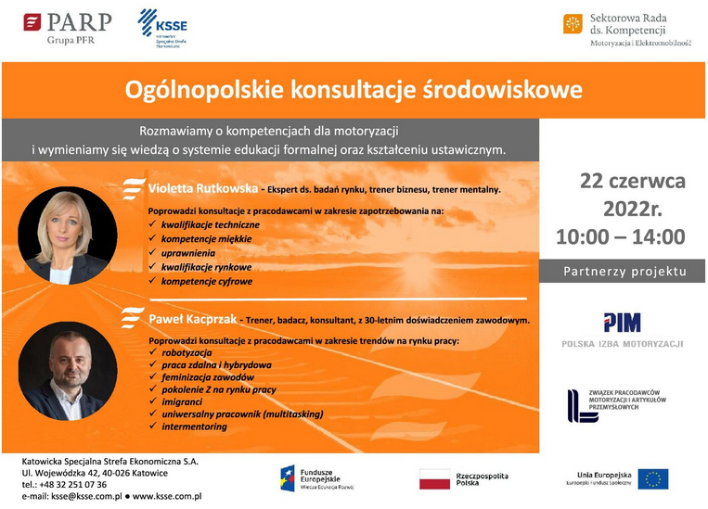

Prowadzący:
Konsultacje prowadziło dwóch ekspertów:
Violetta Rutkowska - ekspert ds. badań rynku, trener biznesu, trener mentalny.
Właścicielka firmy badawczej specjalizującej się w realizacji badań rynku m.in. w obszarze edukacji, przedsiębiorczości, rynku pracy, problemów społecznych. Wspiera firmy i instytucje w realizacji projektów badawczych i doradczych z zakresu nowoczesnych rozwiązań zarządczych. Posiada wieloletnie doświadczenie w prowadzeniu badań ilościowych i jakościowych. Certyfikowany trener biznesu. Wykonawca badań dla KSSE w ramach działania Rady Sektorowej ds. Kompetencji MOTORYZACJA I ELEKTROMOBILNOŚĆ.

Paweł Kacprzak - trener, badacz, konsultant, z 30-letnim doświadczeniem zawodowym.
Specjalizuje się w realizacji projektów rozwojowych dla kadry zarządzającej, handlowców, pracowników administracji samorządowej. Doświadczenia trenerskie i doradcze zdobywał w realizacji projektów dla czołowych firm sektora budowlanego, produkcyjnego, bankowego, informatycznego, FMCG, farmaceutycznego, i innych.

Uczestnicy:
W konsultacjach udział wzięli przedstawiciele pracodawców sektora Automotive oraz nauczyciele przedmiotów zawodowych oraz dyrektorzy szkół zawodowych.

Wnioski:

- Szkolnictwo zawodowe boryka się od lat z wieloma problemami, m.in. niskim wizerunkiem, który stawia szkoły zawodowe niżej niż licea, a uczniowie, rodzice i niektórzy nauczyciele traktują szkoły zawodowe jako szkoły gorszej kategorii. Bardzo trudno jest prowadzić wysokiej jakości edukację opartą o nowe trendy w motoryzacji, trudno również przekonać młodzież do nauki w szkołach, gdzie brakuje sprzętu i tym samym w wielu szkołach trudno otwierać nowe kierunki kształcenia zgodne z wymogami rynku pracy.

„A nowe kierunki kształcenia muszą być oparte o potrzeby pracodawców, możliwości szkoły w postaci zapewnienia kadry dydaktycznej oraz sprzętu, ale przede wszystkim oparte o uczniów chętnych do nauki danego zawodu”.
/Sławomir Kudzia, Dyrektor Zespół Szkół im. Walerego Goetla w Suchej Beskidzkiej/
- Jak podkreśla Małgorzata Hadwiczak z firmy Astor, w tym zakresie „niestety obserwuje się w młodym pokoleniu niechęć do pracy w tzw. „brudnych” zawodach, które wymagają pracy „w smarach”, „na produkcji” i często ciężkich, fizycznych zadań”.

- Dodatkowo, jak podkreśla Pan Jarosław (proszę o dane Pana, bo trudno mi było wyszukać) „często uczniowie wybierają kierunki kształcenia zawodowego bez wiedzy na temat przyszłości danego zawodu i charakteru pracy. Zdarza się, że po pierwszym kontakcie z pracą w zawodzie np. na praktykach, rezygnują oni lub zniechęcają się do kontynuacji nauki. To powoduje, że tylko ok. 4% uczniów po ukończeniu szkoły faktycznie pracuje w swoim zawodzie. Są to zwykle uczniowie, którzy kontynuują rodzinne biznesy”.

- Inne wyzwania szkolnictwa zawodowego to starzejąca się kadra nauczycieli przedmiotów zawodowych i deficyt nauczycieli praktycznej nauki zawodu, niedofinansowanie szkół i brak nowoczesnego sprzętu i aktualnej wiedzy o trendach w motoryzacji.

- Nauczyciele przedmiotów zawodowych zarabiają zdecydowanie za mało w porównaniu z wynagrodzeniem, które mogliby otrzymać w sektorze przemysłowym. W tym zakresie pojawiały się w opiniach jednego z dyrektorów szkoły obawy przed wysłaniem nauczycieli na szkolenia branżowe do pracodawców w obawie przed tym, że „kiedy zobaczą, że mogą zarobić w przemyśle dużo więcej, odejdą ze szkoły”. „Jeżeli chcemy mieć w szkolnictwie najlepszych inżynierów, musimy dopasować się do nich i do ich oczekiwań finansowych”.

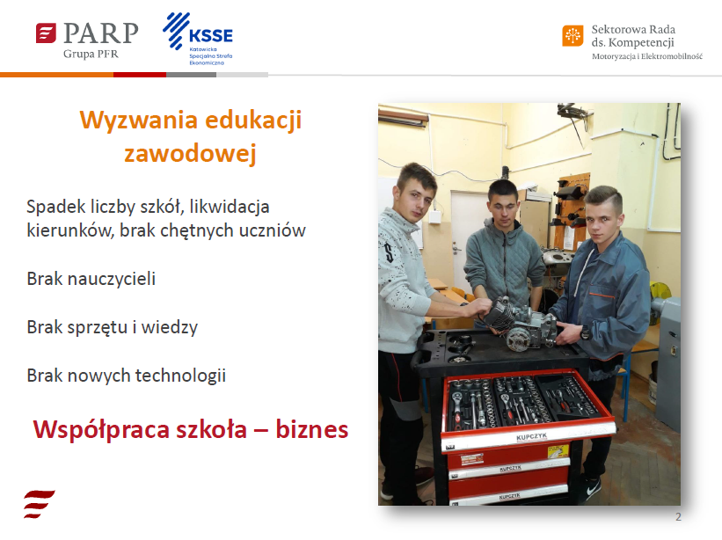

- Oprócz brakującej kadry nauczycieli przedmiotów zawodowych, zauważalny jest również brak nauczycieli przedmiotów ogólnych jak matematyka, język polski, którzy „daliby dobry wynik na maturze”.

- Wciąż mamy w szkolnictwie zawodowym położony za duży nacisk na kształcenie teoretyczne, a brakuje nadal praktyki. Aż 80% nauczycieli wskazuje właśnie praktykę jako podstawę do lepszego przygotowania uczniów do pracy w sektorze Automotive. Kolejno, 62% nauczycieli wskazuje na potrzebę nauki obcego języka zawodowego, głównie j. angielskiego lub niemieckiego, 62% wymienia potrzebę zaznajamiania uczniów z nowościami technologicznymi. 57% wskazuje na potrzebę rozwijania w procesie edukacji kompetencji miękkich, a 56% kompetencji cyfrowych. Wiedza teoretyczna jest tutaj wskazywana w najmniejszym zakresie, choć w opinii pracodawców obecnych na konsultacjach, niezbędne jest podniesienie w szkołach zawodowych jakości wiedzy ogólnej, tzn. znajomość podstaw w zakresie narzędzi pomiarowych, sprzętu i sposobów rozwiązywania problemów, a jakość takiej wiedzy ogólnej zdaniem pracodawców spada z roku na rok. Ważna tu jest wiedza teoretyczna ogólna, która może być zastosowana na wielu stanowiskach pracy.

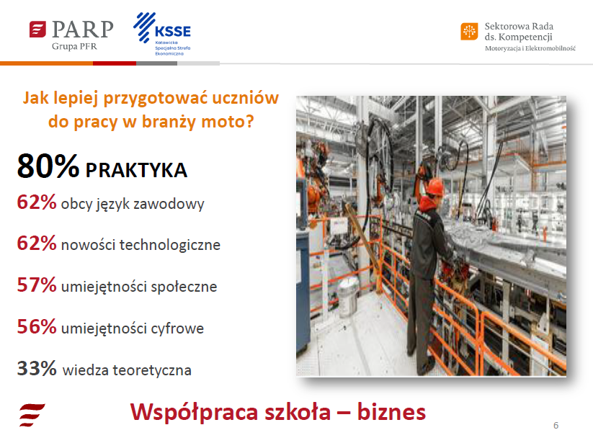

- Duży nacisk powinien być położony na naukę języka angielskiego lub niemieckiego, jako że wiele instrukcji obecnie jest opisywanych w tych językach i uczniowie a potem absolwenci bez znajomości języka obcego nie poradzą sobie w danym zawodzie, co już się obserwuje, a nauczyciele oceniają naukę języka obcego obecnie prowadzonego w szkołach zawodowych na „marnym” poziomie.

- Zdecydowanie istnieje duży problem w zakresie podstawy programowej, która zdaniem uczestników spotkania, jest przeładowana i zawiera wiele przedmiotów zbędnych, jak np. biologia uczona przez 4 lata szkoły, a za mało przedmiotów zawodowych, które powinny zastąpić przedmioty ogólne.

- Niektóre elementy podstawy programowej nie są przemyślane, jak np. realizacja prawa jazdy na niektórych kierunkach zawodowych, która wg. programu jest konieczna, a wiek uczniów nie pozwala na jej realizację.

- Generalnie zwrócono uwagę na fakt, że podstawy programowe nie są konsultowane z dyrektorami szkół czy nauczycielami przedmiotów zawodowych, co powoduje, że są one często „oderwane” od realiów szkoły. Dla przykładu jeden z dyrektorów szkoły wskazał, że „opracowany program nauczania dla kierunków motoryzacyjnych może być zrealizowany na studiach inżynierskich, ale nie w szkole branżowej. Należy wziąć również pod uwagę fakt, że uczniowie, którzy kończą branżową szkołę I stopnia mają poniżej 18 roku życia i podstawa programowa powinna być dopasowana do tych realiów (np. realizacja uprawnień spawacza czy prawo jazdy Kat C nie może być zrealizowane przez uczniów, którzy nie mają określonych lat)”. „Inaczej pieniądze publiczne są wydawane mało efektywnie”.

- Umiejętności miękkie to dzisiaj główny wyznacznik dobrego pracownika, niezbędny do wdrożenia w szkołach zawodowych, ale i konieczny do ciągłego rozwijania na etapie kształcenia ustawicznego. Najważniejsze kompetencje miękkie to: współpraca w grupie, komunikacja, kreatywność, szybkie uczenie się, umiejętność rozwiązywania problemów. Ale również odpowiedzialność młodych ludzi za swoje wybory, za swoją przyszłość i kierunek rozwoju zawodowego.

- Pracodawcy zwracają uwagę na fakt, że najważniejsze dzisiaj są chęci do pracy i zaangażowanie pracownika, a inne czynności techniczne są do wyuczenia w procesie szkoleń. Chęci do rozwoju można zaobserwować już na etapie nauki, a te jak mówili podczas spotkania przedstawiciele szkół są różne, „dobry uczeń to uczeń obecny”, ucznia można nauczyć wielu rzeczy pod warunkiem, że jest on obecny na zajęciach i chętny do nauki, a to staje się dość powszechnym problemem.

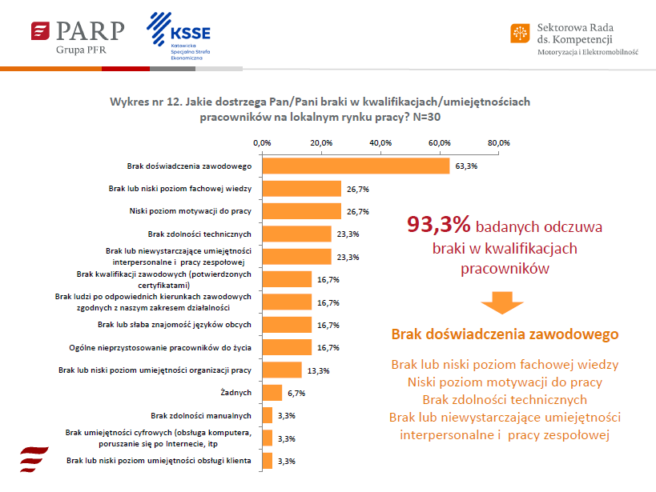

- Generalnie, niezbędne jest odpowiednio prowadzone doradztwo zawodowe, aby wybierane kierunki kształcenia były faktycznie przemyślanymi wyborami uczniów, a ponadto ścisła współpraca szkół z biznesem oraz dofinansowanie szkół i pensji dla inżynierów zatrudnianych jako nauczyciele przedmiotów zawodowych.

- W systemie edukacji ważne jest kształcenie pracownika uniwersalnego i elastycznego, który będzie w stanie dostosować się do zmieniających się dynamicznie warunków rynkowych. Wartością jest człowiek, jego podejście do pracy i osobowość oraz kompetencje miękkie, mniej ważne umiejętności techniczne, których przy odpowiednim podejściu zawsze można się nauczyć.

Do materiału dołączono prezentację, wyświetlaną podczas konsultacji.

